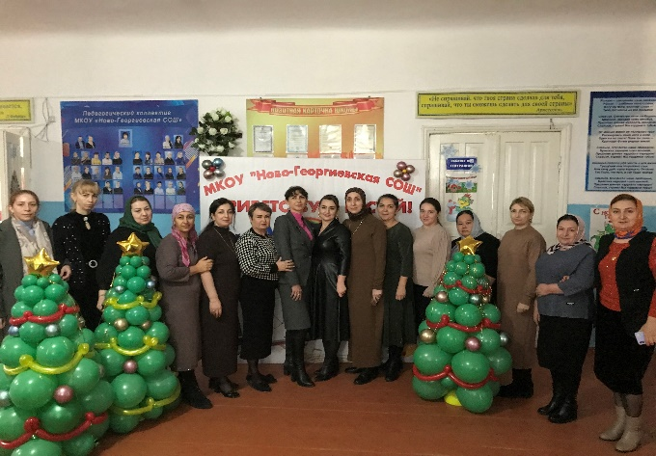
Муниципальный семинар учителей ИЗО, музыки, технологии.
18 декабря 2023г. в МКОУ «Ново-Георгиевская СОШ» прошел семинар учителей ИЗО, музыки, технологии на тему «Современные образовательные технологии как условие реализации ФГОС».
Цель - обучить педагогов эстетического цикла технологиям стимулирования творческой самореализации обучающихся, анализ и распространение опыта применения современных педагогических технологий, обобщение и распространение опыта творчески работающих учителей.
Присутствовали: завметодкабинетом Отдела образования Тарумовского района Абакарова Шуана Магомедовна, педагоги по технологии, изобразительному искусству и музыке.
Программа семинара:
- Открытые уроки
-«Украшение птиц, создаем сказочную птицу» - ИЗО-1 «в» класс – учитель начальных классов Хасбулаева Халипат Халитовна.
-«Рисуем любимого домашнего животного»- ИЗО -2 «б» класс – учитель начальных классов Даудова Райсат Рамазановна.
-«Работа с бумагой. Объемная снежинка коробки с крышкой»- 3 «А» класс – Технология-учитель начальных классов-Малачева Зуперат Агларовна
-«Оклеивание деталей коробки с крышкой»- 3 «В» класс –Технология- учитель начальных классов Хасбулаева Малика Магомедовна.
-«Золотая хохлома» - 5 «А» класс -ИЗО- Шамраева Елена Александровна.
- Самоанализ и анализ уроков.
- Праздничный концерт, посвященный закрытию Года педагога и наставника-2023.
«Спасибо большое всему педагогическому коллективу в лице директора МКОУ «Ново-Георгиевская СОШ» Шавриной Марины Владимировны за предоставленную площадку, открытые уроки и красочное мероприятие. Мы получили массу позитива и удовольствия. Такого рода семинары сплачивают педагогов разных сел и мировоззрений», -прокомментировала Шуана Магомедовна.


